**车辆租赁合同**

**SURAT PERJANJIAN SEWA MOBIL**

**合同双方 PARA PIHAK**

1. 租方 姓名（以下简称“甲方”) :

Nama Penyewa (selanjutnya disebut “Pihak A”):

护照号 (Nomor passport) :

电话号码 (Nomor telepon) :

地址 (Alamat) :

1. 车辆归属方 姓名（以下简称“乙方”) :

Nama Pemilik (selanjutnya disebut “Pihak B”) :

身份证号码 (Nomor KTP) :

电话号码 (Nomor telepon） :

地址 (Alamat) :

**车辆信息 INFORMASI KENDARAAN**

车辆类型 :中型卡车

Jenis kendaraan : Truk Medium

车牌号码 : DG 8326 M

Nomor plat : DG 8326 M

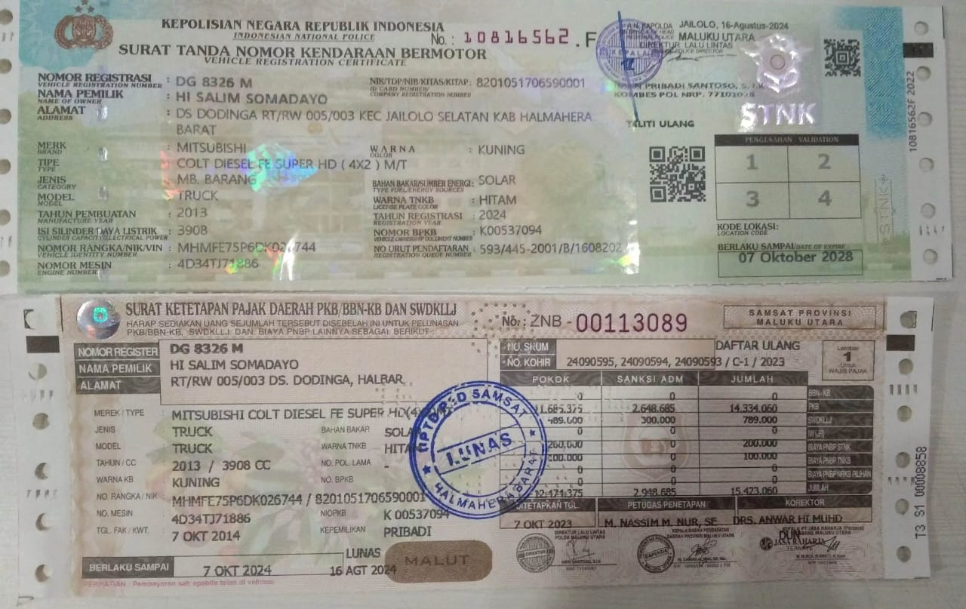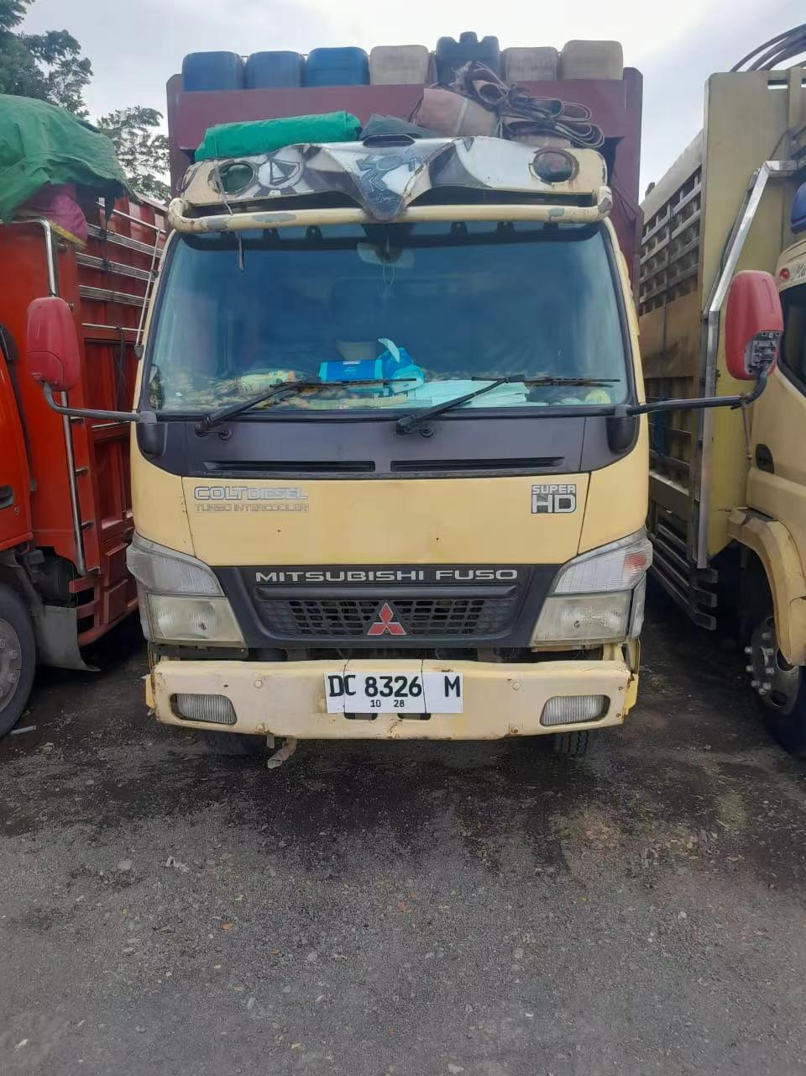

**甲乙双方经协商，在原车辆租赁合同基础上达成以下补充协议:**

**Perjanjian A dan B, berdasarkan perjanjian sewa kendaraan, telah disepakati:**

**价款与协议 HARGA DAN PERJANJIAN**

1. 租赁期 : 2年

Masa sewa : 2 Tahun

1. 一次性付款 : Rp 20.000.000,-

Pembayaran satu kali : Rp 20.000.000,-

每日付款 : Rp 666.666,67,-

Pembayaran harian : Rp 666.666,67,

1. 该单价不含设备燃油，燃油费用由甲方负责。

Harga satuan tidak termasuk bahan bakar peralatan, dan Pihak A bertanggung jawab atas biaya bahan bakar.

1. 车辆租赁期间，因贷款、园区手续等乙方问题耽误使用，甲方通知乙方后，乙方第一时间处理，如未及时完成，造成损失由乙方承担：

Selama masa sewa kendaraan, jika penggunaan kendaraan tertunda karena masalah dengan Pihak B seperti peminjaman dan prosedur parkir, Pihak A akan memberitahukan kepada Pihak B dan Pihak B akan menanganinya sesegera mungkin tidak selesai tepat waktu, Pihak B bertanggung jawab atas kerugian tersebut.

1. 乙方超过三天未处理完成，甲方有权要求乙方根据剩余时间退还租金；

Jika Pihak B gagal menyelesaikan pemrosesan selama lebih dari tiga hari, Pihak A berhak meminta Pihak B mengembalikan uang sewa berdasarkan sisa waktu.

1. 乙方超过七天未处理完成，甲方有权申请退租，乙方全额退还租金。

Jika Pihak B gagal menyelesaikan proses selama lebih dari tujuh hari, Pihak A berhak mengajukan pembatalan sewa dan Pihak B akan mengembalikan uang sewa secara penuh.

1. 租赁期间甲方负责按时更换机油和轮胎

Pengemudi Pihak B bertanggung jawab atas mengganti oli mesin dan ban mobil tepat waktu selama masa sewa.

1. 乙方对车辆损坏负责，必须立即及时修复损坏。乙方不能按时修理的，甲方有权将车辆退还给乙方，乙方有义务按照协议将剩余租金返还给甲方。

Pihak B bertanggung jawab atas kerusakan mobil dan harus segera memperbaiki kerusakan tersebut tepat pada waktunya. Apabila pihak B tidak dapat memperbaikinya tepat waktu, maka pihak A berhak mengembalikan mobilnya kepada pihak B, dan pihak B wajib mengembalikan sisa uang sewa kepada pihak A sesuai kesepakatan.

**劳动纪律 DISIPLIN KERJA**

1. 乙方司机必须遵守甲方劳动纪律，按照甲方规定时间上下班

Pengemudi Pihak B harus mematuhi disiplin kerja Pihak A dan pulang pergi kerja sesuai waktu yang ditentukan Pihak A.

1. 正常工作日有九个小时

Hari kerja normal adalah 9 jam.

1. 乙方司机必须服从甲方工作指令，不得无故拒绝

Agar tidak ditolak, para pengemudi harus menaati perintah kerja Pihak A.

1. 乙方司机不得私自开车离开园区，不得公车私用

Pengemudi Pihak B tidak diperbolehkan keluar taman tanpa izin, dan tidak diperbolehkan menggunakan kendaraan dinas untuk keperluan pribadi

**安全条款 KLAUSA KEAMANAN**

1. 乙方司机必须遵守园区交通规则，服从交通指挥人员指挥

Pengemudi pihak B harus mematuhi peraturan lalu lintas taman dan mematuhi instruksi

komandan lalu lintas.

1. 每次出车前，司机要仔细检查车况，确保车辆能正常使用，不得带病出车

Setiap kali hendak berangkat, pengemudi harus memeriksa kondisi kendaraan untuk memastikan bahwa kendaraan itu tidak bisa keluar karena berfungsi dengan baik.

1. 车辆不得超速行驶

Kendaraan tidak boleh mengebut.

**其他条款ISTILAH LAIN**

1. 乙方自行办理司机园区驾照

Pihak B mengatur izin mengemudi taman.

1. 如需甲方办理园区驾照，可向甲方申请，且车辆退租后，园区驾照须退还给甲方

Lisensi pertama dapat dikembalikan kepada Pihak A, dan setelah kendaraan dikembalikan

dari tempat penyewaan.

1. 乙方司机违反劳动纪律和安全条款，甲方有权要求乙方更换司机或终止租赁合同，由此造成的安 全责任由 乙方承担，与甲方无关

Jika pengemudi Pihak B melanggar disiplin kerja dan klausul keselamatan, Pihak A berhak meminta Pihak B mengganti pengemudi atau mengakhiri kontrak sewa. Tanggung jawab keselamatan yang diakibatkannya akan ditanggung oleh Pihak B dan tidak ada hubungannya dengan Pihak A .

**本协议经双方签字盖章后生效**

**Perjanjian ini mulai berlaku setelah ditandatangani dan dimeteraikan oleh kedua belah pihak.**

**甲方（签章）： 乙方（签章）：**

Pihak A（tanda tangan）Pihak B（tanda tangan）

**日期（Tanggal） 日期（Tanggal）**